Četrtek, 8. 4. 2021
Nekatere učenke imate danes še neobvezni izbirni predmet NEMŠČINA, nekateri učenci pa ŠPORT.
NIT: Preko ZOOM videokonference (ob 8.30). Pripravi UČBENIK in zvezek.
DRU: Preko ZOOM videokonference (ob 10.00). Pripravi UČBENIK in zvezek.
MAT: PISNO SEŠTEVANJE, ODŠTEVANJE IN MNOŽENJE -UTRJEVANJE
- Si rešil naloge v RJI na str. 65? Če ne, še reši.
- Za ponovitev pisnega seštevanja, odštevanja in množenja reši v RJI naloge na str. 68 in 69. Bodi pozoren pri reševanju besedilnih nalog. Saj veš, zmnožek dobiš pri množenju, vsoto pri seštevanju in razliko pri množenju.
Prosim, da pošlješ fotografije rešenih nalog.

LUM: ARHITEKTURA - NENAVADNA SOBA
Na spodnji povezavi si oglej videoposnetek, ki prikazuje nekaj nenavadnih zgradb: https://www.youtube.com/watch?v=ve04AgBSOu0&ab_channel=GeoBeatsScience
Razmisli, če si kakšno nenavadno stavbo kdaj videl/-a tudi sam/-a. Kje?
Stavbe ločimo glede na:
• velikost, namen in obliko.
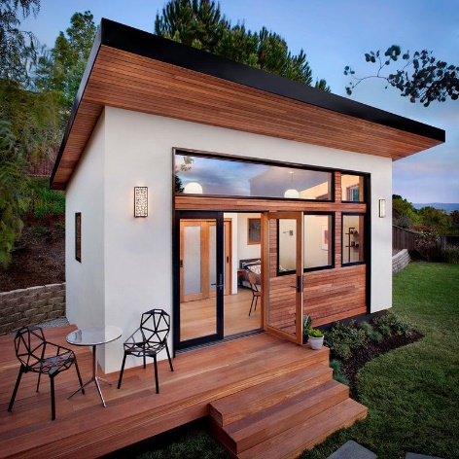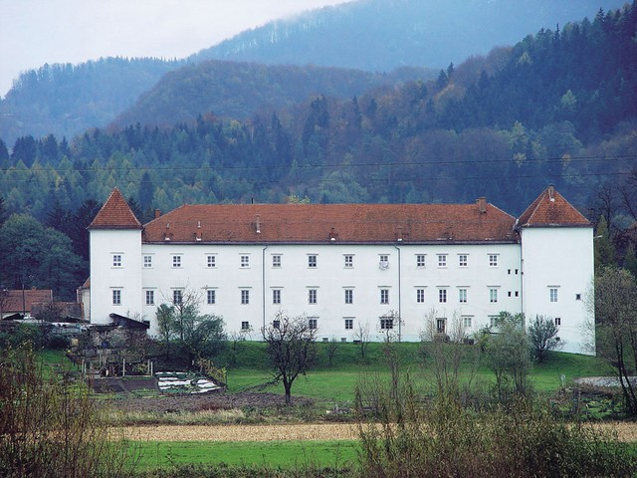
Kaj vidimo na obeh fotografija? Kakšni sta glede velikosti? Koliko nadstropij imata?
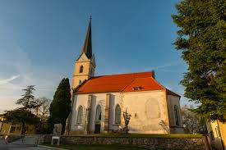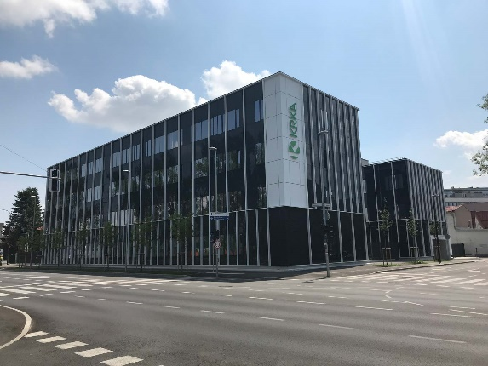
Kaj je prikazano na fotografijah? Kaj počnemo v prvi stavbi in kaj v drugi?
Spomnimo se, kdo načrtuje stavbe. To so ARHITEKTI in ARHITEKTKE. Ti pred izgradnjo izdelajo skice, načrte in pogosto tudi makete stavb.
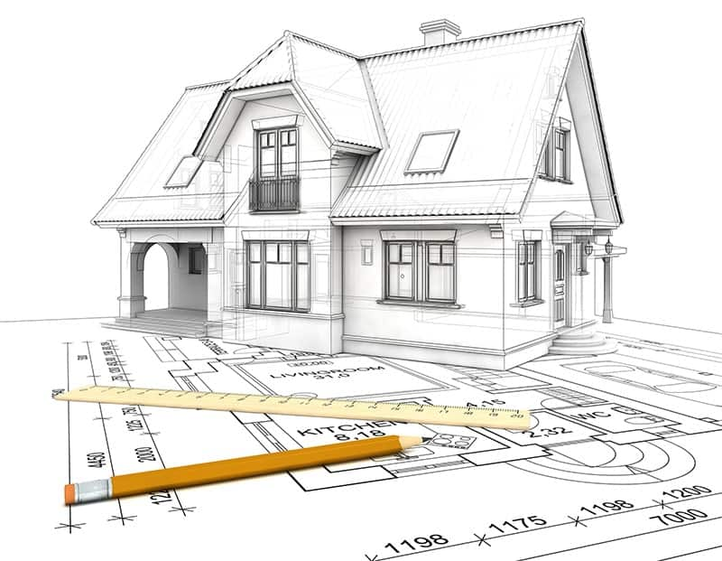
Naloga:
Včeraj zvečer te je poklical znan bogataš. Njegovega imena ne želiš, niti ne smeš izdati. Ker ve, da si najboljši arhitekt daleč naokoli, si je zaželel ravno tebe, da si zanj zamisliš najbolj nenavadno sobo, kar jih je kdaj videlo človeško oko. V zameno ti je ponudil milijon evrov. Želi, da mu do konca tedna prineseš maketo te sobe.
Doma poišči čim bolj raznolike predmete in izdelaj ter opremi svojo nenavadno sobo.
Uporabiš lahko odpadne predmete, kot so škatlice od zdravil, škatla za čevlje, plastična embalaža, plastelin, rolice toaletnega papirja, kosi papirja, lego kocke, gumbi, plastični zamaški…
Prepusti se svoji domišljiji!
Nenavadno sobo izdelaj do naslednjega četrtak, 15. 4. 2021. Prosim za fotografijo izdelka.
Primeri:
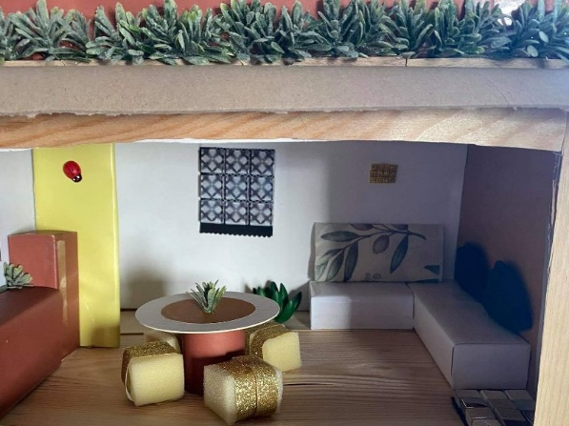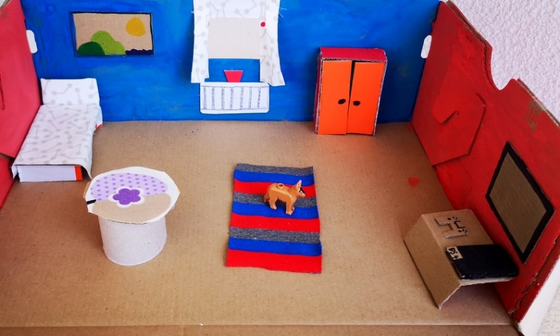

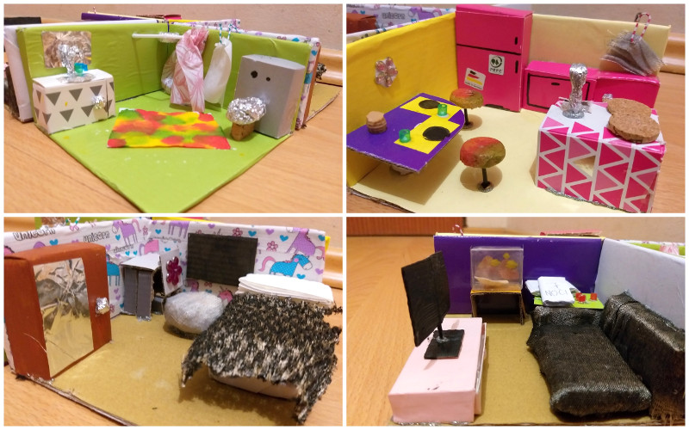

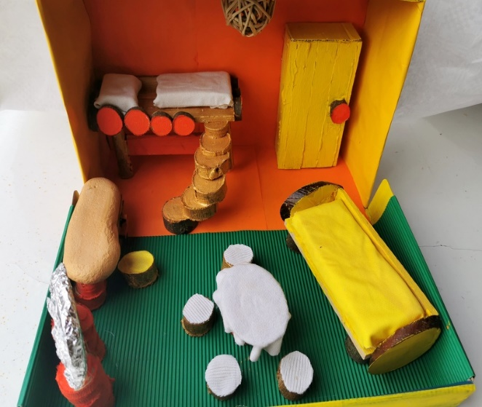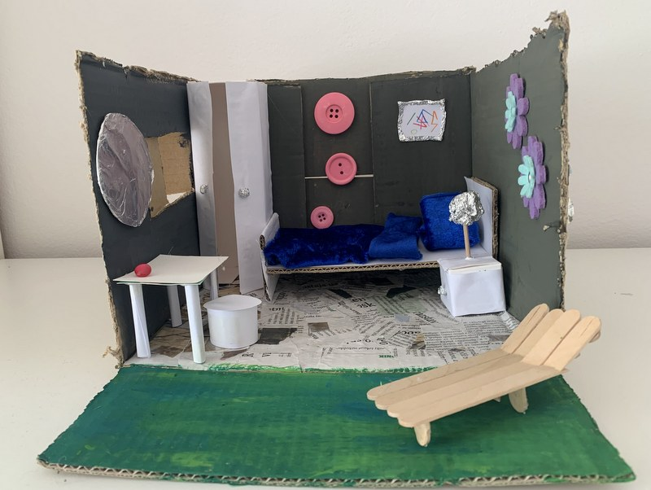

NEMŠČINA V ČETRTEK, 8. 4. 2021, OB 12.00 URI
Tu je povezava:
https://arnes-si.zoom.us/j/97250831354

